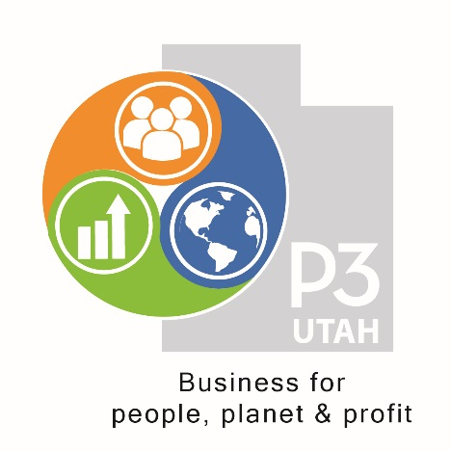
El Compromiso P3 Utah
16 de agosto de 2019

Yo soy P3
Compañías para las personas, el planeta y las ganancias: las 3 “p” en inglés
Compañías que contribuyen a un mundo mejor y más sustentable
Cuando voy a trabajar, quiero saber que contribuyo a un mundo mejor
Dentro del lugar de trabajo y fuera en la comunidad
Social y medioambientalmente, todos los días
Cuando hago una compra, quiero saber que contribuyo a un mundo mejor
Cada hora de trabajo y cada dólar que gasto debe contribuir a un mundo mejor
Compañías para las personas, el planeta y las ganancias: las 3 “p”.
Acompáñeme para contribuir a un mundo mejor a través de las compañías
Sea P3

Se autoriza el uso de esta información cuando está acompañada de una atribución a P3 Utah 2019

